GROHE Lineare 4-Loch EH-Wannenkombination
GROHE

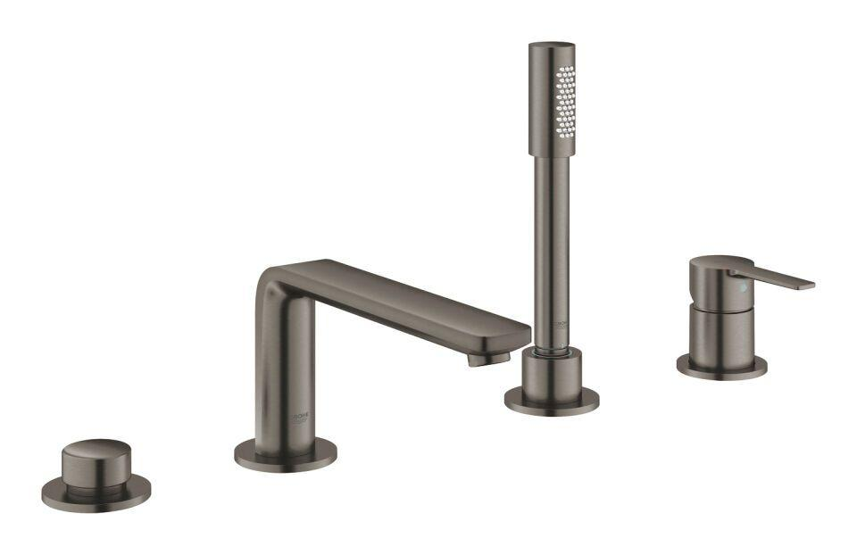Eigenschaften
Ausführung
mechanisch
Farbton
chrom, nach Hersteller-Farbkarte, silber
Oberfläche
poliert, Sonstige
Werkstoff
Messing
Anschluss
Schlauch (Verschraubung)
Anschlussmaß Zufuhr
1/2 Zoll (15)
Anzahl der Armaturenlöcher
4-löchig
Ausführung der Temperaturregelung
manuelle Bedienung
Nenninnendurchmesser Auslass
1/2 Zoll
Position Abgang
nach unten
Rückflusssicherung nach EN 1717
EB
Volumenstromklasse
B
max. Vorlauftemperatur (°C)
70,00
Mittenabstand (mm)
500,00
KIWA certified
false
Max. tap capacity (at 300 kPa)
22
Sound class according to EN ISO 3822
Gruppe I,<= 20 dB(A)
Type approval according to BBR/EKS
false
Type of grip
eingriffig

